Лабораторная работа №2

Расчет выхода продукта реакции

Цель работы – закрепить знания основных законов химии, выработать навыки взвешивания, измерения объемов жидкостей, фильтрования, а также научиться определять выход продукта реакции.

1. Теоретическое введение

Стехиометрия представляет собой раздел химии, рассматривающий количественные соотношения между реагирующими веществами. Правила стехиометрии положены в основу всех количественных расчётов, связанных с уравнениями химических реакций, и применяются в аналитической химии, химической технологии и металлургии.
Стехиометрия является важнейшей теоретической основой для материальных и энергетических расчетов, без которых невозможно организовать ни одно химическое производство.
Некоторые основные законы, положенные в основу стехиометрии:
Закон сохранения массы:
Масса веществ, вступающих в реакцию, равна массе веществ, образующихся в результате реакции.
Закон постоянства состава:
Всякое «чистое» вещество, независимо от способа его получения, имеет постоянный качественный и количественный состав.
Это означает, что, например, в молекуле воды Н₂О независимо от способа получения, на два атома водорода всегда будет приходиться один атом кислорода.
Закон кратных отношений:
Если два элемента образуют друг с другом несколько химических соединений, то масса одного из элементов, приходящаяся в этих соединениях на одну и ту же массу другого элемента, относятся между собой как небольшие целые числа.
Масса продуктов, образовавшихся при протекании химической реакции, называется ее выходом. Выход продукта, вычисленный на основе химического уравнения, называется теоретическим выходом. Действительный выход, полученный в эксперименте или промышленном процессе, называется выходом практическим.
Однако для многих химических реакций характерно неравенство теоретического выхода реакции и практического выхода реакции. В подобных случаях необходимо вычислять относительный выход реакции. Он определяется следующим соотношением:
$ɳ=\frac{m(практ.)}{m(теор.)}$$ɳ=\frac{m(практ.)}{m(теор.)}$*100%
Относительный выход служит мерой эффективности реакции.

2. Оборудование и реактивы
Оборудование: химический стакан емкостью 100 мл, стеклянная палочка, мерный цилиндр, коническая колба, воронка, фарфоровая чашка, тигельные щипцы, сушильный шкаф, электронные весы.
Реактивы: нитрат свинца (х.ч.) и раствор щелочи (1М).

3. Порядок выполнения работы
1. Взвешаем на электронных весах навеску соли нитрата свинца (Pb(NO₃)₂), предложенную преподавателем.
2. Мерным цилиндром отмерим 50 мл дистиллированной воды и перельем её в химический стакан, объемом 100 мл.
3. Навеску соли нитрата свинца (Pb(NO₃)₂) перенесем в химический стакан с дистиллированной водой и, перемешиаем стеклянной палочкой, полностью растворим.
4. Другим мерным цилиндром отмерим объем раствора щелочи, предложенный преподавателем, и добавим его в химический стакан к раствору соли. Перемешаем стеклянной палочкой.
5. На электронных весах взвешаем бумажный фильтр, полученную массу запишем в соответствующую графу таблицы 1. Бумажный фильтр сложим и вложитим в воронку. Воронку с фильтром поместитим в горло конической колбы и немного смочим фильтр дистиллированной водой.
6. Содержимое химического стакана профильтруем через приготовленный фильтр, как показано на рис. 1.
7. Перенесем бумажный фильтр с осадком в фарфоровую чашку и поместим ее с помощью тигельных щипцов в сушильный шкаф на 5-10 минут.
8. С помощью тигельных щипцов достанем фарфоровую чашку с фильтром из сушильного шкафа и дадим остыть при комнатной температуре.
9. Высушенный фильтр с осадком взвесим на электронных весах.
10. Определим и запишем в табл. 1 практическую массу образовавшегося осадка.
m (Pb(ОН)₂ )= m(бумажного фильтра с осадком) - m(бумажного фильтра)
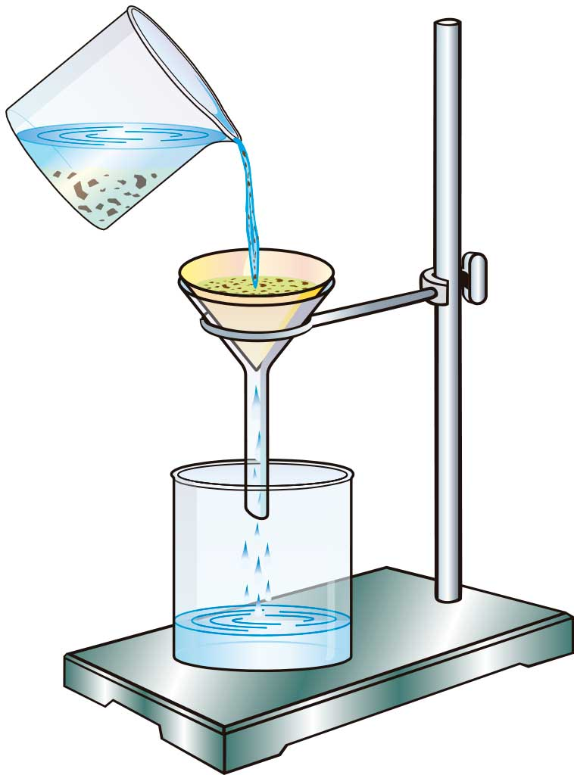 Рис.1. Схема фильтрования через бумажный фильтр.

4.Обработка результатов эксперимента:
1. Запишем уравнение реакции в молекулярном, полном ионном и сокращенном ионном виде.
Молекулярное уравнение:
Pb(NO₃)₂+2NaOH=Pb(OH)₂$↓$+2NaNO₃
Полное ионное уравнение:
Pb²⁺+2N$O_{3}^{-}+2{Na}^{+}+2{OH}^{-}=$ Pb(OH)₂$↓$+$2{Na}^{+}$+2N$O_{3}^{-}$
Cокращенное ионное уравнение:
Pb²⁺$+2{OH}^{-}=$ Pb(OH)₂$↓$

2. По уравнению реакции взаимодействия нитрата свинца Pb(NO₃)₂ и гидроксида натрия рассчитаем теоретическую массу образовавшегося осадка.
Pb(NO₃)₂+2NaOH=Pb(OH)₂$↓$+2NaNO₃
Взята навеска нитрата свинца массой 7,5 грамм, рассчитаем по уравнению теоретическую массу образующегося гидроксида свинца.
Количество нитрата свинца:
n(Pb(NO₃)₂)=$\frac{7,5}{331,2}=0,023 моль$
Количество гидроксида свинца:
n(Pb(OH)₂)=n(Pb(NO₃)₂)=0,023 моль
Масса гидроксида свинца:
m(Pb(OH)₂)=0,023*241,21=5,548 г

3. Рассчитаем практическую массу осадка:
m(бумажного фильтра с осадком)=7,155 г
m(бумажного фильтра)=2 г
m(Pb(ОН)₂ )= m(бумажного фильтра с осадком) - m(бумажного фильтра)
m(Pb(ОН)₂ )= 7,155 – 2=5,155 г

4. Рассчитаем относительный выход реакции по формуле:
$ɳ=\frac{m(практ.)}{m(теор.)}$$ɳ=\frac{m(практ.)}{m(теор.)}$*100%
$ɳ=\frac{5,155}{5,548}$$ɳ=\frac{m(практ.)}{m(теор.)}$*100%=92,91%

Таблица 1. Результаты работы
Масса навески нитрата свинца Pb(NO₃)₂, г | Масса бумажного фильтра, г | Теоретическая масса осадка  Pb(ОН)₂, г | Практическая масса осадка  Pb(ОН)₂, г | Выход продукта реакции, %
7,5 | 2 | 5,548 | 5,155 | 92,91

Вывод:
В результате проделанной лабораторной работы были закреплены знания основных законов химии, выработаны навыки взвешивания, измерения объемов жидкостей, фильтрования, а также изучена методика определения выхода продукта реакции на примере осаждения нитрата свинца.
Практический выход должен быть всегда меньше теоретического, так как это значение, получают в реальных условиях. Теоретические значению рассчитывают по уравнению в идеальных условиях без учета всех факторов, влияющих на протекание реакции и выходы продуктов. Относительный выход гидроксида свинца в данной работе составил 92,91 % от теоретически возможного.

Контрольные вопросы
- Какой объем при н.у. занимают 7 г азота N₂?
Решение:
Количество вещества азота:
$$n\left(N_{2}\right)=\frac{m}{M}=\frac{7}{28}=0,25 моль$$
Объем азота:
$$V\left(N_{2}\right)=V_{m}*n=22,4*0,25=5,6 л$$
$$Ответ: V\left(N_{2}\right)=5,6 л$$
- Рассчитайте относительную плотность углекислого газа (СО2) по воздуху.

Решение:

Плотность по воздуху найдем из формулы:

D_{по возд.}=$\frac{Mгаза}{Мвозд.}$

М_{возд.}=29 г/моль, М(СО₂)=44 г/моль

D_{по возд.}=$\frac{44}{29}=1,52$

Ответ: D_{по возд.}$=1,52$

- Определите, какая масса магния вступает в реакцию с серной кислотой, если в результате реакции выделяется 5,6 л водорода (н.у.).
Решение:
Протекает реакция:
Mg+H₂SO₄=MgSO₄+H₂
Количество выделившегося водорода:
$$n\left(H_{2}\right)=\frac{V}{V_{m}}=\frac{5,6}{22,4}=0,25 моль$$
Количество магния:
n(Mg)=n${(H}_{2})=$0,25 моль
Масса магния, вступившего в реакцию:
m(Mg)=n*M$=$0,25*24=6 г
Ответ: m(Mg)=6 г
- При разложении 42 г карбоната магния образовалось 19 г оксида магния. Чему равен выход оксида магния?
Решение:
Протекает реакция разложения карбоната магния:
MgCO₃=МgO+CO₂
Количество карбоната магния:
$$n\left(MgCO_{3}\right)=\frac{m}{M}=\frac{42}{84}=0,5 моль$$
Определим по уравнению теоретическую массу оксида магния:
n(MgO)=n(MgCO3)=0,5моль
m(MgO)=n*M=0,5*40=20 г
Определим выход оксида магния:
$ɳ=\frac{m(практ.)}{m(теор.)}$$ɳ=\frac{m(практ.)}{m(теор.)}$*100%
$$ɳ\left(MgO\right)=\frac{19}{20}*100\%=95\%$$
Ответ:$ɳ\left(MgO\right)=95\%$
- Какой объем углекислого газа СО₂ (н.у.) может быть получен при разложении 10 г мела, содержащего 97 % карбоната кальция?
Решение:
Протекает реакция уравнение, которой имеет вид:
CaCO₃=CaO+CO₂
Определим массу карбоната кальция, содержащуюся в меле:
m(CaCO₃)=10*0,97=9,7 г
Количество вещества карбоната кальция:
n(CaCO₃)=$\frac{m}{M}=\frac{9,7}{100}$=0,097 моль
Количество вещества углекислого газа:
N(CO₂)=n(CaCO₃)=0,097 моль
Объем углекислого газа:
$$V\left({СО}_{2}\right)=V_{m}*n=22,4*0,097=2,17 л$$
$$Ответ: V\left({СО}_{2}\right)=2,17 л$$

